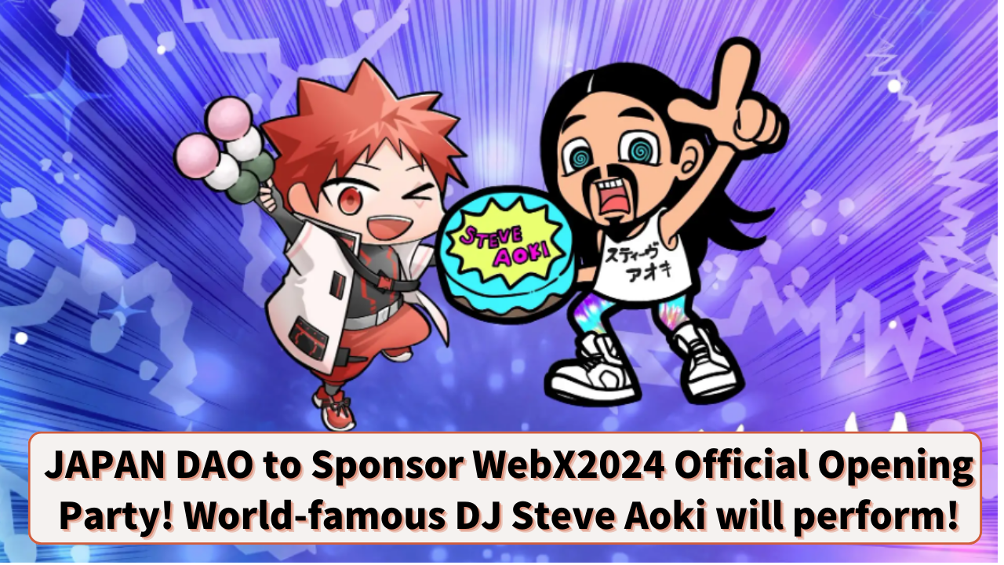

**JAPAN DAO Menjadi Sponsor untuk Pesta Pembukaan Resmi WebX2024! DJ Terkenal Dunia Steve Aoki Akan Tampil!**

**Halo semua anggota keluarga JAPAN DAO!**

**Apakah Anda sudah melihat postingan terbaru kami tentang "JAPAN DAO Menjadi Sponsor Emas WebX2024"?**

**Kali ini, kami sangat bersemangat untuk membagikan kepada Anda sebuah acara impian di mana Web3 dan hiburan bersatu di WebX2024!**

# Gambaran Umum Pesta Pembukaan: 'Fantasy Bullish Night with Steve Aoki'

JAPAN DAO telah menjadi sponsor untuk pesta pembukaan resmi "WebX2024". Selain itu, pesta ini akan menampilkan DJ terkenal dunia, Steve Aoki!

## Tanggal dan Tempat Acara

Tanggal: 27 Agustus 2024  
Tempat: "ZEROTOKYO", sebuah fasilitas hiburan malam di Shinjuku Kabukicho  
Penyelenggara: LINE NEXT Inc.  
Penampil: DJ Steve Aoki, SNH48, dan lainnya

## Sorotan Acara

Pesta ini diselenggarakan oleh LINE NEXT Inc., sebuah perusahaan grup LINE Yahoo, dan platform komunitas metaverse imersif "MEET48". Selain penampilan DJ terkenal dunia Steve Aoki, grup idola populer dari Tiongkok, SNH48, juga dijadwalkan untuk tampil! Pasti akan menjadi malam impian di mana Web3 dan hiburan bersatu!

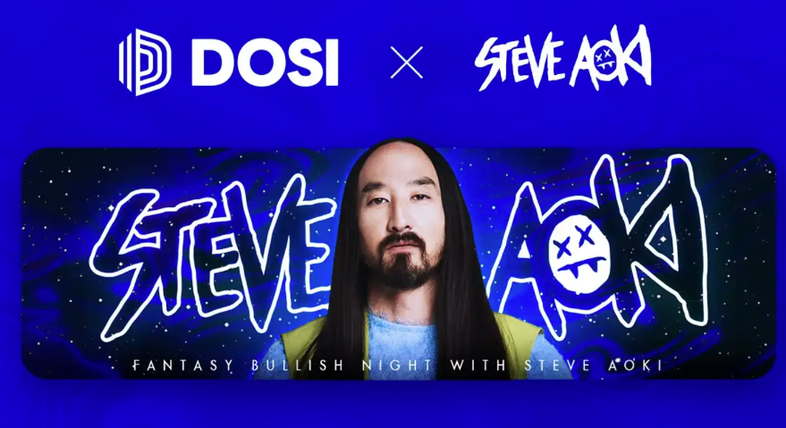  
  
Sumber: PRTIMES

# Siapa Steve Aoki?

Steve Aoki (@steveaoki) adalah DJ terkenal dunia dengan lebih dari 3 miliar pemutaran musik streaming. Dia dikenal tidak hanya sebagai produser musik, artis, dan desainer mode, tetapi juga sebagai pengusaha dan futuris NFT.

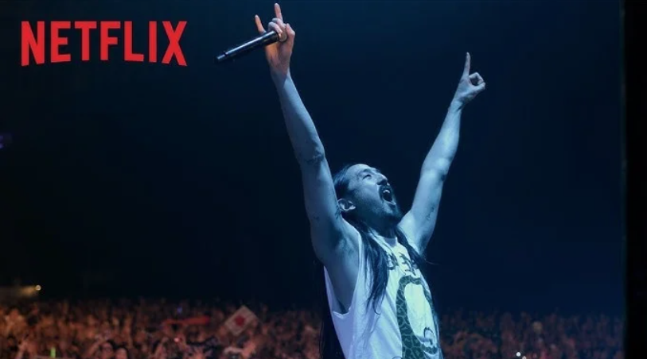  
  
Sumber: PRTIMES

## Prestasi Utama

* Dinominasikan dua kali untuk Grammy Awards, menerima pujian tinggi.
* Memenangkan gelar "DJ Terbaik Amerika" pada tahun 2015.
* Terdaftar di 10 besar 'DJ MAG's Top 100 DJs' selama enam tahun berturut-turut.
* Memegang Rekor Dunia Guinness untuk "Musisi yang Paling Banyak Bepergian dalam Satu Tahun."

## Penampilan Khas

* Terkenal karena melempar kue ke penonton selama penampilan live-nya.
* Lompatan khasnya "Aoki Jump" melibatkan kedua lengan yang terentang secara horizontal dan melompat dengan kaki terbuka seperti katak.

# Keterlibatan JAPAN DAO

JAPAN DAO terdaftar sebagai sponsor resmi untuk pesta pembukaan ini. Ini adalah langkah penting yang menunjukkan kehadiran dan pengaruh JAPAN DAO yang berkembang pesat di industri Web3.

Karakter SD Steve Aoki yang digambarkan dalam gambar posting resmi dibuat oleh kreator resmi JAPAN DAO, morry (@Morry369). Morry adalah kreator yang sangat populer yang bekerja dengan tema "80s Retro Pop" dan juga merupakan kreator utama proyek "NIJI" JAPAN DAO. Estetika gaya pop tahun 80-an yang unik telah menarik banyak penggemar.

# Cara Bergabung dengan Fantasy Bullish Night with Steve Aoki

Untuk bergabung dalam pesta yang menarik ini, beli NFT Tiket Pesta Malam, yang saat ini dijual di "DOSI".

Selain itu, jika Anda membeli tiket Diamond-A, B, atau C, Anda juga dapat mengikuti acara khusus pada 28 Agustus untuk menikmati makan malam bersama Steve Aoki.

https://dosi-jp.landpress.line.me/SteveAoki

# Kesimpulan

JAPAN DAO telah menjadi sponsor untuk pesta pembukaan resmi WebX2024, dengan DJ terkenal dunia Steve Aoki yang akan tampil. Acara ini menjanjikan untuk menjadi acara futuristik di mana Web3 dan hiburan bersatu.

Berlatar belakang klub malam canggih "ZEROTOKYO", malam ini akan dirajut dengan teknologi Web3 inovatif dan musik kelas dunia. Atmosfer kegembiraan dan energi ini pasti akan menjadi pengalaman yang tak terlupakan bagi semua peserta.

Apakah Anda tertarik dengan Web3 atau hanya menyukai musik dan hiburan, jangan lewatkan kesempatan ini!

# Akun Resmi JAPAN DAO

Bagi mereka yang ingin mengetahui lebih banyak tentang kegiatan JAPAN DAO, pastikan untuk mengikuti akun resmi di bawah ini untuk mendapatkan pembaruan terbaru!

* 🐦 X (sebelumnya Twitter): @japannftmuseum
* 💬 Discord: JAPAN DAO Official
* 📸 Instagram: @japannftmuseum

Silakan ikuti kami dan beri kami suka 💛!